Алексис Брюжер / Alexis Brugère

Резюме: Мамонты-
Этих доисторических гигантов и их роль в жизни древнего человека нельзя назвать полностью изученными. В определенные периоды времени в некоторых регионах мамонты становились основным объектом охоты. Их образ многократно использовался в произведениях искусства палеолита, из их костей изготавливали оружие, домашнюю утварь и украшения.

Однако сам процесс охоты на мамонтов до сих пор является предметом многих исследований.
28 000 лет назад древние люди успешно охотились на этих огромных животных. Как была организована эта охота? Как строилась жизнь самих охотников на мамонтов в течение года?

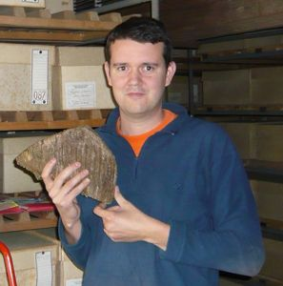

Биография: Алексис Брюжер защитил диссертацию в Университете Париж-1 Патнеон-Сорбонна в 2009 г. и в настоящее время является сотрудником лаборатории «Археология и окружающая среда» Национального центра научных исследований (г.Нантер, Франция).

Сфера его научных интересов – археозоология. А.Брюжер изучает останки млекопитающих, найденные во время археологических раскопок древних стойбищ, и пытается описать жизнь древних людей, живших в эпоху палеолита.

Благодаря своим научным интересам, А.Брюжер многократно участвовал в раскопках в Центральной и Восточной Европе, где изучал жизнь древних народов, активно охотившихся на мамонтов.

ЛЕКТОРИЙ "УЧЕНЫЕ - ДЕТЯМ" 2012

Пермский Краеведческий Музей и
«Музей Пермских Древностей»,
Совместно с "Альянс Франсез - Пермь"



Лекция: Охотники на мамонтов 28 тысяч лет назад.
14 сентября 2012, в 14 часов.

Лекторий проходит в «Музее Пермских Древностей».
ул. Сибирская, 15, 4 этаж.
ВХОД СВОБОДНЫЙ.

